HỌC VIỆN CÔNG NGHỆ BƯU CHÍNH VIỄN THÔNG

**KHOA CÔNG NGHỆ THÔNG TIN 1**



**BÀI TẬP LỚN**

**HỆ QUẢN TRỊ CƠ SỞ DỮ LIỆU**

**ĐỀ TÀI: THIẾT KẾ VÀ TRIỂN KHAI HỆ CƠ SỞ DỮ LIỆU QUẢN LÝ NHÀ HÀNG ĂN UỐNG SỬ DỤNG HỆ QUẢN TRỊ CSDL SQL SERVER**

# 

| **Lớp:** | **E22CQCN01 - B** |
| --- | --- |
| **Nhóm:** | **02** |
| **Thành viên nhóm:** | 1. **Đỗ Tiến Anh (B22DCVT013)** 2. **Nguyễn Đức Anh (B22DCAT016)** 3. **Nguyễn Đức Anh (B22DCVT025)** 4. **Nguyễn Hoàng Phan Anh (B22DCCN028)** |
| **Giảng viên giảng dạy:** | **Nguyễn Thị Thanh Thủy** |

# 

# 

# 

# 

**Hà Nội, 10/2024**

# 

# 

**MỤC LỤC**

**I. Mô tả kịch bản thế giới thực 5**

1. Mô tả chi tiết đề tài 5

2. Phân tích yêu cầu về dữ liệu 6

3. Thao tác trên cơ sở dữ liệu 7

4. Đối tượng sử dụng và phân quyền người dùng 7

**II. Thiết kế khái niệm 8**

1. Mô tả lược đồ E-R 8

2. Lược đồ E-R 10

**III. Thiết kế logic: 11**

1. Lược đồ quan hệ 11

2. Chuẩn hóa 3NF 12

**IV. Cài đặt hệ thống cơ sở dữ liệu 16**

1. Sơ đồ cơ sở dữ liệu 16

2. Cài đặt hệ thống 17

3. Truy vấn 40

# 

# 

# 

# 

# 

# LỜI GIỚI THIỆU

Việc ứng dụng khoa học và công nghệ hiện nay đã trở thành dấu ấn không thể thiếu trong hầu hết các lĩnh vực của đời sống trên toàn cầu. Giờ đây, hình ảnh công nghệ thông tin đã không còn xa lạ, mà đã len lỏi vào từng ngóc ngách của mỗi gia đình. Sự xuất hiện của công nghệ thông tin đã tạo ra những bước tiến vượt bậc cho mọi lĩnh vực, từ ẩm thực, giải trí đến mua sắm và công nghệ thông tin.

Có thể khẳng định rằng, công nghệ thông tin đã góp phần kết nối mọi người trong xã hội hiện đại. Chẳng hạn, người tiêu dùng có thể thực hiện giao dịch mua sắm ngay tại nhà thông qua các sàn thương mại điện tử, hay dễ dàng gửi tin nhắn qua mạng xã hội bất cứ lúc nào, ở đâu. Khi cần tìm kiếm địa điểm hay lộ trình, Google Maps đã trở thành người bạn đồng hành đáng tin cậy. Những ví dụ này chỉ là một phần nhỏ để minh chứng cho sự tiện lợi và nhanh chóng mà công nghệ thông tin mang lại cho cuộc sống hàng ngày.

Tuy nhiên, để có thể truyền tải những tin nhắn, hiển thị thông tin trên sàn thương mại, hay tự động tìm kiếm những tuyến đường, việc quản lý dữ liệu (Big Data) là rất cần thiết. Chính nhờ các phần mềm quản lý cơ sở dữ liệu mà nhân viên quán cà phê có thể dễ dàng lập đơn qua máy tính bảng hay điện thoại, và các cửa hàng thời trang có thể theo dõi lượng hàng hóa nhập và xuất với độ chính xác cao, từ từng đơn hàng đến từng cơ sở.

Trong nhiều năm gần đây, thuật ngữ Cơ sở dữ liệu - Database đã trở nên quen thuộc trong nhiều lĩnh vực. Các ứng dụng tin học vào quản lý ngày càng nhiều và đa dạng, hầu hết các lĩnh vực kinh tế, xã hội… đều đã ứng dụng các thành tựu mới của tin học vào phục vụ công tác chuyên môn của mình. Chính vì lẽ đó mà ngày càng nhiều người quan tâm đến thiết kế, xây dựng và ứng dụng cơ sở dữ liệu (CSDL).

Bài luận dưới đây sẽ trình bày một ví dụ thực tiễn về cách mà một nhà hàng có thể quản lý hiệu quả hoạt động kinh doanh của mình. Nội dung bài viết sẽ khám phá cách một nhà hàng thực hiện quy trình quản lý từ việc đặt bàn, theo dõi đơn hàng, đến quản lý thông tin nhân viên, thông tin khách hàng. Người phát triển phần mềm quản lý cho chuỗi nhà hàng cần thực hiện những công việc nào để đảm bảo hệ thống hoạt động một cách trơn tru và chính xác?

Mục tiêu đề tài “Quản lý nhà hàng” muốn đạt được:

* Xây dựng chương trình quản lý nhà hàng
* Quản lý thông tin hiệu quả
* Cải thiện trải nghiệm của người dùng
* Cải thiện quy trình quản lý nhà hàng

# 

# I. Mô tả kịch bản thế giới thực

## Mô tả chi tiết đề tài

Một nhà hàng cần quản lý thông tin khách hàng, lịch đặt bàn, thông tin nhân viên, danh sách thực đơn, nguyên liệu nấu ăn, quản lý giao dịch để đảm bảo được chất lượng cũng như trải nghiệm của khách hàng là tốt nhất khi ghé thăm.

Sau đây là phần mô tả những quy trình cơ bản của nhà hàng:

* Nhà hàng cần có nguồn cung cấp thực phẩm, nguyên liệu để nhập nguyên liệu phục vụ cho việc chế biến món ăn phục vụ thực khách.
* Nhà hàng sẽ cần tuyển dụng các nhân viên để đảm nhiệm nhiều chức vụ khác nhau như:
  + Khối bộ phận bếp: bếp trưởng bếp phó, đầu bếp, phụ bếp
  + Khối phục vụ: thu ngân, nhân viên phục vụ
* Khách hàng tới nhà hàng có thể đặt bàn trước hoặc đến và được nhân viên sắp xếp. Sau đó, khách hàng sẽ gọi món có trong thực đơn, món ăn sau đó sẽ được nhập vào hóa đơn của bàn đã đặt món.
* Khách hàng được chia làm hai loại:
  + Khách hàng không có thẻ thành viên: loại khách hàng này sẽ không được hưởng ưu đãi cũng như được tích điểm thành viên.
  + Khách hàng có thẻ thành viên: loại khách hàng này sẽ được hưởng một số ưu đãi dựa theo số điểm thành viên đã tích lũy và được tích điểm thành viên sau mỗi lần ghé thăm nhà hàng.
* Khách hàng có thể thanh toán bằng tiền mặt hoặc chuyển khoản thông qua các ngân hàng điện tử, thu ngân sẽ xuất hóa đơn dựa theo thông tin món ăn mà khách đã order, thêm vào đó nếu khách hàng được hưởng ưu đãi thì sẽ áp dụng ưu đãi đó.

Chính vì vậy, nhà hàng cần phải xây dựng một hệ thống “Quản lý nhà hàng” nhằm mục đích giải quyết những vấn đề trên, giúp cho công việc quản lý trở nên đơn giản, hiệu quả và chính xác hơn.

## Phân tích yêu cầu về dữ liệu

Dưới đây sẽ là mô tả chi tiết về cơ sở dữ liệu của nhà hàng:

* Nhà cung cấp:
  + Tên nhà cung cấp
  + Địa chỉ
  + SĐT
* Nguyên liệu:
  + Tên nguyên liệu
  + Đơn giá
* Món ăn:
  + Tên món ăn
  + Số lượng
  + Giá tiền
* Bàn:
  + Mã bàn
  + Thời gian
* Khách hàng:
  + ID khách hàng
  + Khách hàng có thẻ TV:
    - ID thẻ
    - Họ tên
    - Ngày sinh
    - Giới tính
    - Số điện thoại
    - Điểm thành viên
  + Khách hàng không có thẻ TV
* Hóa đơn:
  + ID hóa đơn
  + Ưu đãi
  + Tổng số tiền
* Phương thức thanh toán:
  + Mã giao dịch
  + Tên phương thức
  + Ngày giao dịch
* Nhân viên:
  + CCCD
  + Họ tên
  + Ngày sinh
  + Giới tính
  + Số điện thoại
  + Chức vụ:
    - Bộ phận bếp: ID chức vụ
    - Bồi bàn: ID bồi bàn
    - Thu ngân: ID thu ngân

## Thao tác trên cơ sở dữ liệu

* Thêm, sửa, xóa, tra cứu thông tin nhà cung cấp
* Thêm, sửa, xóa, tra cứu thông tin nhân viên
* Thêm, sửa, xóa, tra cứu thông tin khách hàng
* Cập nhật, tra cứu thông tin khách hàng như: họ tên, số điện thoại, điểm thành viên
* Cập nhật, tra cứu thông tin nhân viên như: họ tên, cccd, số điện thoại, chức vụ.
* Cập nhật, tra cứu thông tin nhà cung cấp như: tên nhà cung cấp, số điện thoại, địa điểm, thông tin mặt hàng cung cấp.
* Tra cứu hóa đơn khách hàng
* Cập nhật, tra cứu ưu đãi khách hàng

## Đối tượng sử dụng và phân quyền người dùng

* Admin: Có thể thao tác được với tất cả thông tin các bảng
* Nhân viên:
* Cập nhật, tra cứu thông tin khách hàng như: họ tên, số điện thoại, điểm thành viên
* Tra cứu, cập hóa đơn khách hàng
* Cập nhật, tra cứu ưu đãi khách hàng

# II. Thiết kế khái niệm

## Mô tả lược đồ E-R

* Lược đồ E-R bao gồm 8 tập thực thể gồm:
  + 7 tập thực thể mạnh: khách hàng, bàn, nguyên liệu, nhà cung cấp, nhân viên, đơn hàng, phương thức thanh toán.
  + 1 thực thể yếu: món ăn.

|  | Một nhà cung cấp có thể cung cấp nhiều loại thực phẩm, một loại thực phẩm chỉ được cung cấp bởi một nhà cung cấp. |
| --- | --- |
|  | Món ăn có thể chế biến bởi một hoặc nhiều nguyên liệu, một nguyên liệu có thể chế biến được nhiều món ăn. |
|  | Món ăn có thể được làm bởi một hoặc nhiều nhân viên bộ phận bếp, nhân viên có thể làm được một hoặc nhiều món ăn. |
|  | Thu ngân có thể phụ trách được một hoặc nhiều hoá đơn, hoá đơn được phụ trách bởi một thu ngân. |
|  | Món ăn có thể được phục vụ cho nhiều bàn bởi nhiều người bồi bàn khác nhau |
|  | Khách hàng có thể đặt một hoặc nhiều bàn, một bàn có thể đặt bởi một khách hàng. |
|  | Bàn sẽ chỉ xuất được một hoá đơn hàng, một hoá đơn hàng tương ứng một bàn |
|  | Hoá đơn bán hàng có thể thanh toán bởi nhiều phương thức thanh toán, phương thức thanh toán có thể thanh toán cho một hoá đơn bán hàng. |

## Lược đồ E-R

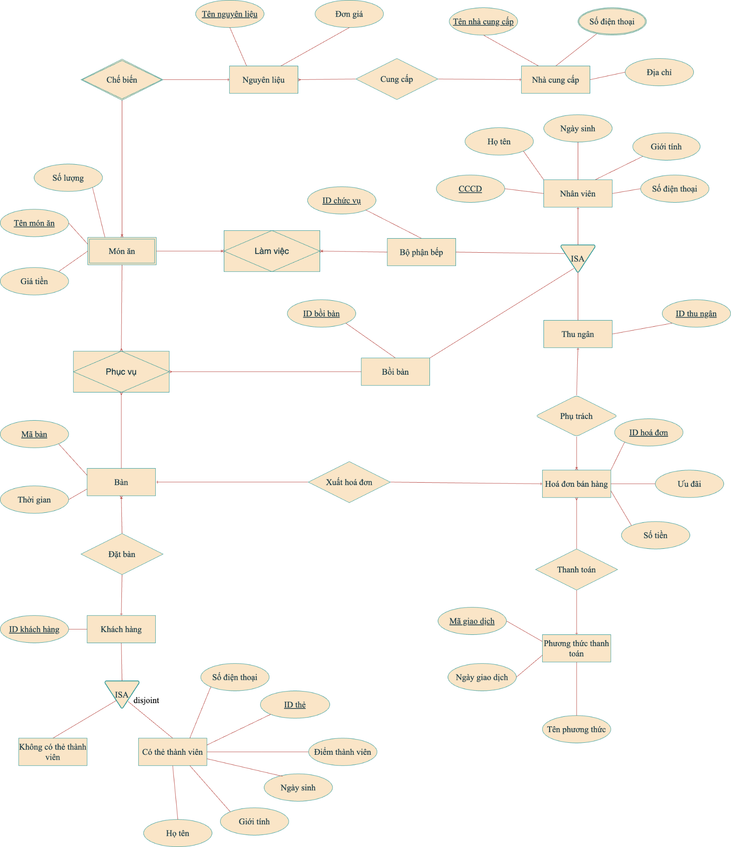

# III. Thiết kế logic

## Chuẩn hóa 3NF

* **Nhà cung cấp** (Tên nhà cung cấp, Địa chỉ)

F1 = {Tên nhà cung cấp → Địa chỉ}

* Mọi giá trị thuộc tính của quan hệ đều ở dạng nguyên tố, không có thuộc tính đa trị, không có thuộc tính dẫn xuất: lược đồ ở dạng chuẩn 1NF.
* Tên nhà cung cấp là một khóa dự bị, các thuộc tính không khóa phụ thuộc hàm đầy đủ vào Tên nhà cung cấp nên lược đồ ở dạng chuẩn 2NF.
* Do Tên nhà cung cấp → Địa chỉ. Tên nhà cung cấp là siêu khóa, nên lược đồ ở chuẩn 3NF.
* **Nhà cung cấp SĐT** (SĐT, Tên nhà cung cấp)

F2 = {SĐT → Tên nhà cung cấp}

* Mọi giá trị thuộc tính của quan hệ đều ở dạng nguyên tố, không có thuộc tính đa trị, không có thuộc tính dẫn xuất: lược đồ ở dạng chuẩn 1NF.
* SĐT là 1 khóa dự bị, thuộc tính Tên nhà cung cấp phụ thuộc hàm đầy đủ vào SĐT nên lược đồ ở dạng 2NF.
* Do SĐT → Tên nhà cung cấp. SĐT là 1 siêu khóa nên lược đồ ở dạng chuẩn 3NF.
* **Nguyên liệu** (Tên nguyên liệu, Đơn giá, Tên nhà cung cấp)

F1= {Tên nguyên liệu → Đơn giá, Tên nguyên liệu → Tên nhà cung cấp}

* Mọi giá trị thuộc tính của quan hệ đều ở dạng nguyên tố, không có thuộc tính đa trị, không có thuộc tính dẫn xuất: lược đồ ở dạng chuẩn 1NF.
* Tên nguyên liệu là một khóa dự bị, các thuộc tính không khóa phụ thuộc hàm đầy đủ vào Tên nguyên liệu nên lược đồ ở dạng chuẩn 2NF.
* Do Tên nguyên liệu → Đơn giá, Tên nguyên liệu → Tên nhà cung cấp. Tên nhà cung cấp là 1 siêu khóa nên lược đồ ở dạng chuẩn 3NF.
* **Món ăn** (Tên món ăn, Số lượng, Giá tiền, Tên nguyên liệu)

F1 = {Tên món ăn → Số lượng, Tên món ăn → Giá tiền, Tên món ăn → Tên nguyên liệu}

* Mọi giá trị thuộc tính của quan hệ đều ở dạng nguyên tố, không có thuộc tính đa trị, không có thuộc tính dẫn xuất: lược đồ ở dạng chuẩn 1NF.
* Tên món ăn là một khóa dự bị, các thuộc tính không khóa phụ thuộc hàm đầy đủ vào Tên món ăn nên lược đồ ở dạng chuẩn 2NF.
* Do Tên món ăn → Số lượng, Tên món ăn → Giá tiền, Tên món ăn → Tên nguyên liệu. Tên món ăn là 1 siêu khóa nên lược đồ ở dạng chuẩn 3NF.
* **Nhân viên** (CCCD, Họ tên, Ngày sinh, Giới tính, SĐT)

F1 = {CCCD → Họ tên, CCCD → Ngày sinh, CCCD → Giới tính, CCCD → SĐT}

* Mọi giá trị thuộc tính của quan hệ đều ở dạng nguyên tố, không có thuộc tính đa trị, không có thuộc tính dẫn xuất: lược đồ ở dạng chuẩn 1NF.
* CCCD là một khóa dự bị, các thuộc tính không khóa phụ thuộc hàm đầy đủ vào ID nhân viên nên lược đồ ở dạng chuẩn 2NF.
* Do CCCD → Họ tên, CCCD → Ngày sinh, CCCD → Giới tính, CCCD → SĐT. CCCD là 1 siêu khóa nên lược đồ ở dạng chuẩn 3NF.
* **Hóa đơn bán hàng** (ID hóa đơn, Ưu đãi, Số Tiền, ID thu ngân, Mã giao dịch)

F1 = { ID hóa đơn → Ưu đãi, ID hóa đơn → Số tiền, ID hóa đơn → ID thu ngân, ID hóa đơn → Mã giao dịch }

* Mọi giá trị thuộc tính của quan hệ đều ở dạng nguyên tố, không có thuộc tính đa trị, không có thuộc tính dẫn xuất: lược đồ ở dạng chuẩn 1NF.
* ID hóa đơn là một khóa dự bị, các thuộc tính không khóa phụ thuộc hàm đầy đủ vào ID hóa đơn nên lược đồ ở dạng chuẩn 2NF.
* Do ID hóa đơn → Ưu đãi, ID hóa đơn → Số tiền, ID hóa đơn → ID thu ngân, ID hóa đơn → Mã giao dịch. ID hóa đơn là 1 siêu khóa nên lược đồ ở dạng chuẩn 3NF.
* **Bàn** (ID khách hàng, Mã bàn, Thời gian, ID hóa đơn)

F1 = {Mã bàn → Thời gian, Mã bàn → ID hóa đơn, Mã bàn → ID khách hàng}

* Mọi giá trị thuộc tính của quan hệ đều ở dạng nguyên tố, không có thuộc tính đa trị, không có thuộc tính dẫn xuất: lược đồ ở dạng chuẩn 1NF.
* Mã bàn là một khóa dự bị, các thuộc tính không khóa phụ thuộc hàm đầy đủ vào Mã bàn nên lược đồ ở dạng chuẩn 2NF.
* Do Mã bàn → Thời gian, Mã bàn → ID hóa đơn, Mã bàn → ID khách hàng. Mã bàn là 1 siêu khóa nên lược đồ ở dạng chuẩn 3NF.
* **Phương thức thanh toán** ( Mã giao dịch, Tên phương thức, Ngày giao dịch)

F1 = { Mã giao dịch → Tên phương thức, Mã giao dịch → Ngày giao dịch }

* Mọi giá trị thuộc tính của quan hệ đều ở dạng nguyên tố, không có thuộc tính đa trị, không có thuộc tính dẫn xuất: lược đồ ở dạng chuẩn 1NF.
* Mã giao dịch là một khóa dự bị, các thuộc tính không khóa phụ thuộc hàm đầy đủ vào Mã giao dịch nên lược đồ ở dạng chuẩn 2NF.
* Do Mã giao dịch → Tên phương thức, Mã giao dịch → Ngày giao dịch. Mã giao dịch là 1 siêu khóa nên lược đồ ở dạng chuẩn 3NF.
* **Khách hàng** (ID khách hàng)

F1 = { ID khách hàng}

* Lược đồ ở dạng chuẩn 3NF.
* **Khách hàng có thẻ thành viên** (ID thẻ, ID khách hàng, Họ tên, Giới tính, Ngày sinh, SĐT, Điểm thành viên)

F1 = { ID thẻ → ID khách hàng, ID thẻ → Họ tên, ID thẻ → Giới tính, ID thẻ → Ngày sinh, ID thẻ → SĐT, ID thẻ → Điểm thành viên }

* Mọi giá trị thuộc tính của quan hệ đều ở dạng nguyên tố, không có thuộc tính đa trị, không có thuộc tính dẫn xuất: lược đồ ở dạng chuẩn 1NF.
* ID thẻ là một khóa dự bị, các thuộc tính không khóa phụ thuộc hàm đầy đủ vào ID thẻ nên lược đồ ở dạng chuẩn 2NF.
* Do ID thẻ → ID khách hàng, ID thẻ → Họ tên, ID thẻ → Giới tính, ID thẻ → Ngày sinh, ID thẻ → SĐT, ID thẻ → Điểm thành viên. ID thẻ là 1 siêu khóa nên lược đồ ở dạng chuẩn 3NF.
* **Bồi bàn** (ID bồi bàn, CCCD)

F1 = { ID bồi bàn → CCCD }

* Mọi giá trị thuộc tính của quan hệ đều ở dạng nguyên tố, không có thuộc tính đa trị, không có thuộc tính dẫn xuất: lược đồ ở dạng chuẩn 1NF.
* ID bồi bàn là một khóa dự bị, các thuộc tính không khóa phụ thuộc hàm đầy đủ vào ID bồi bàn nên lược đồ ở dạng chuẩn 2NF.
* Do ID bồi bàn → CCCD. ID bồi bàn là 1 siêu khóa nên lược đồ ở dạng chuẩn 3NF.
* **Thu ngân** (ID thu ngân, CCCD)

F1 = { ID thu ngân → CCCD }

* Mọi giá trị thuộc tính của quan hệ đều ở dạng nguyên tố, không có thuộc tính đa trị, không có thuộc tính dẫn xuất: lược đồ ở dạng chuẩn 1NF.
* ID thu ngân là một khóa dự bị, các thuộc tính không khóa phụ thuộc hàm đầy đủ vào ID thu ngân nên lược đồ ở dạng chuẩn 2NF.
* Do ID thu ngân → CCCD. ID thu ngân là 1 siêu khóa nên lược đồ ở dạng chuẩn 3NF.
* **Bộ phận bếp** (ID chức vụ, CCCD)

F1 = { ID chức vụ → CCCD }

* Mọi giá trị thuộc tính của quan hệ đều ở dạng nguyên tố, không có thuộc tính đa trị, không có thuộc tính dẫn xuất: lược đồ ở dạng chuẩn 1NF.
* ID chức vụ là một khóa dự bị, các thuộc tính không khóa phụ thuộc hàm đầy đủ vào ID chức vụ nên lược đồ ở dạng chuẩn 2NF.
* Do ID chức vụ → CCCD. ID chức vụ là 1 siêu khóa nên lược đồ ở dạng chuẩn 3NF.

## Lược đồ quan hệ

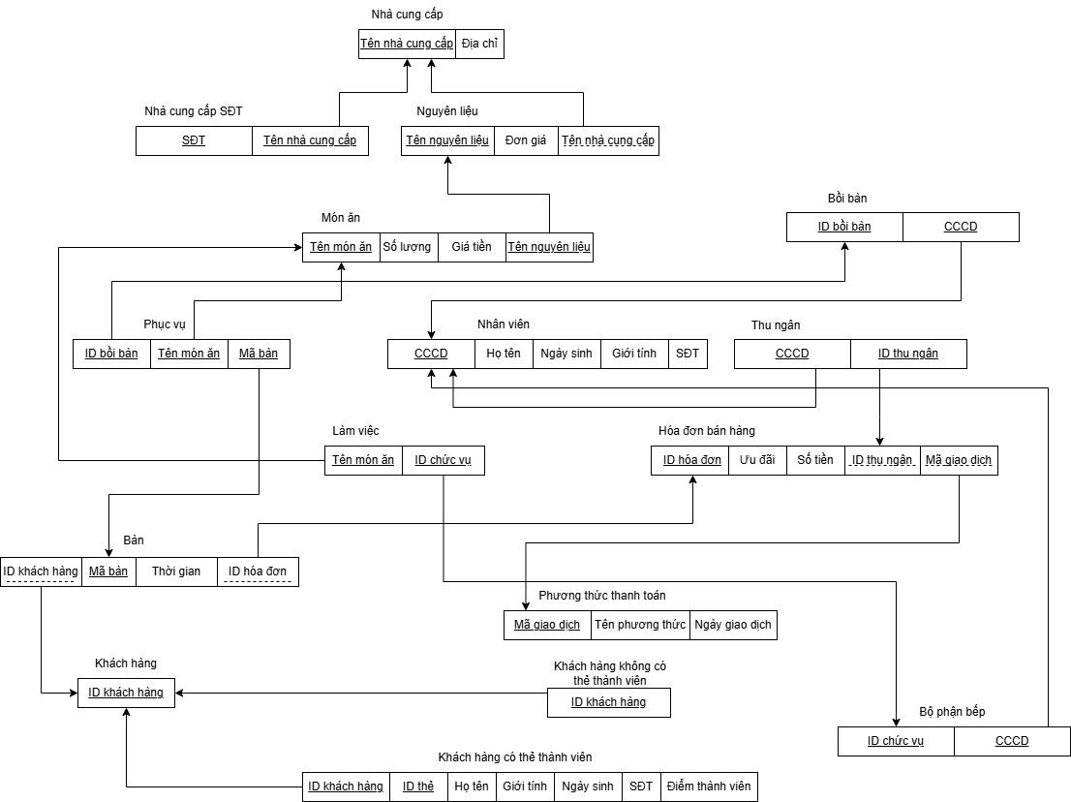

# IV. Cài đặt hệ thống cơ sở dữ liệu

## Sơ đồ cơ sở dữ liệu

## Cài đặt hệ thống

* Tạo bảng Nhà cung cấp và Insert dữ liệu

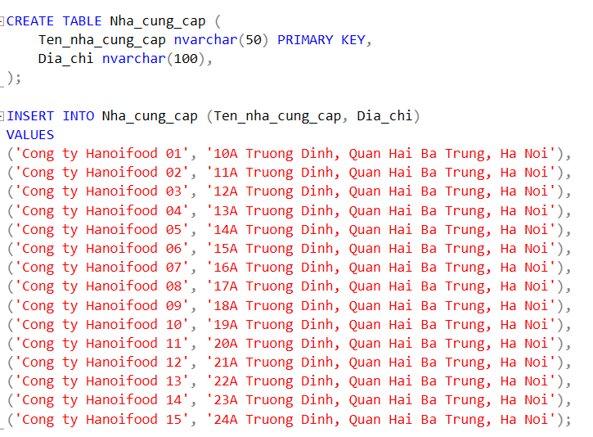

Bảng hiển thị

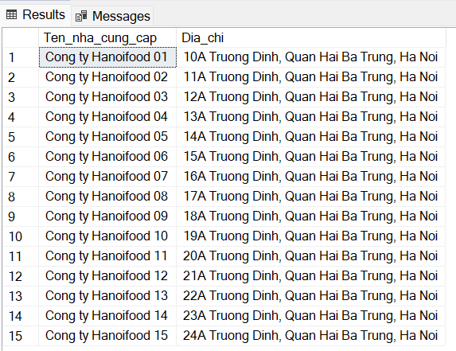

* Tạo bảng Nhà cung cấp số điện thoại và Insert dữ liệu

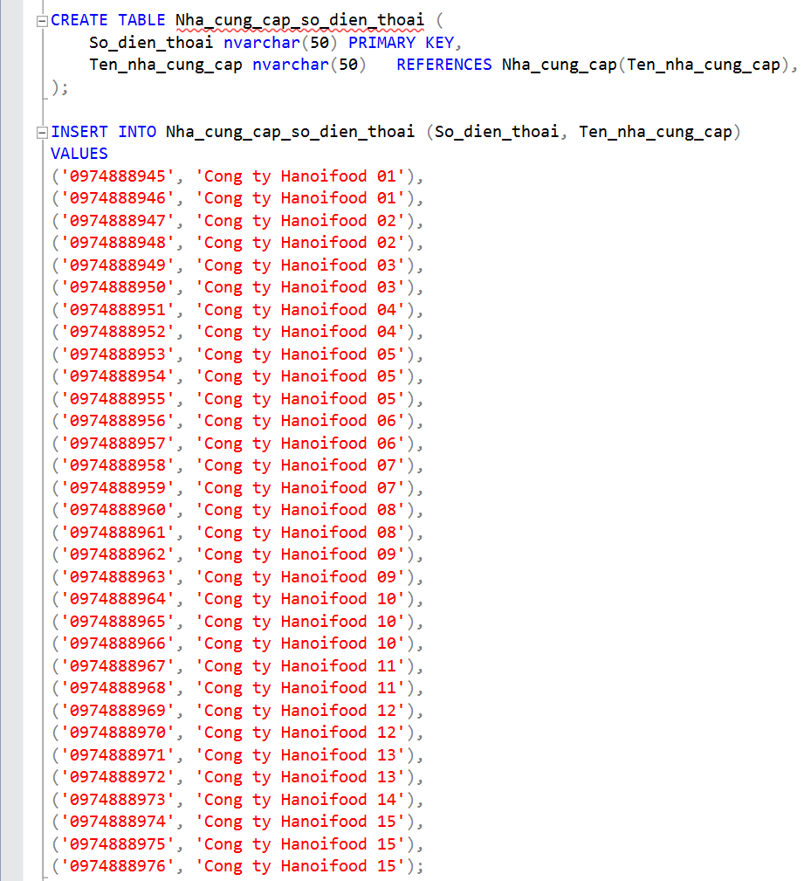

Bảng hiển thị

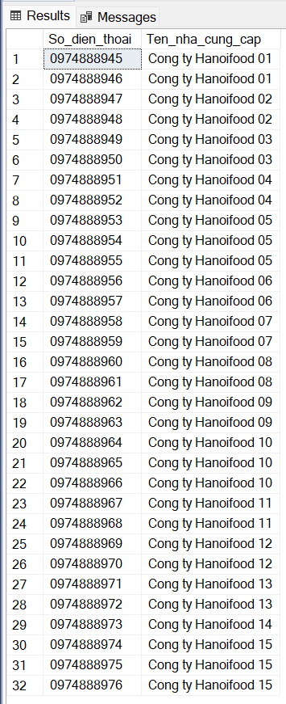

* Tạo bảng Nguyên liệu và Insert dữ liệu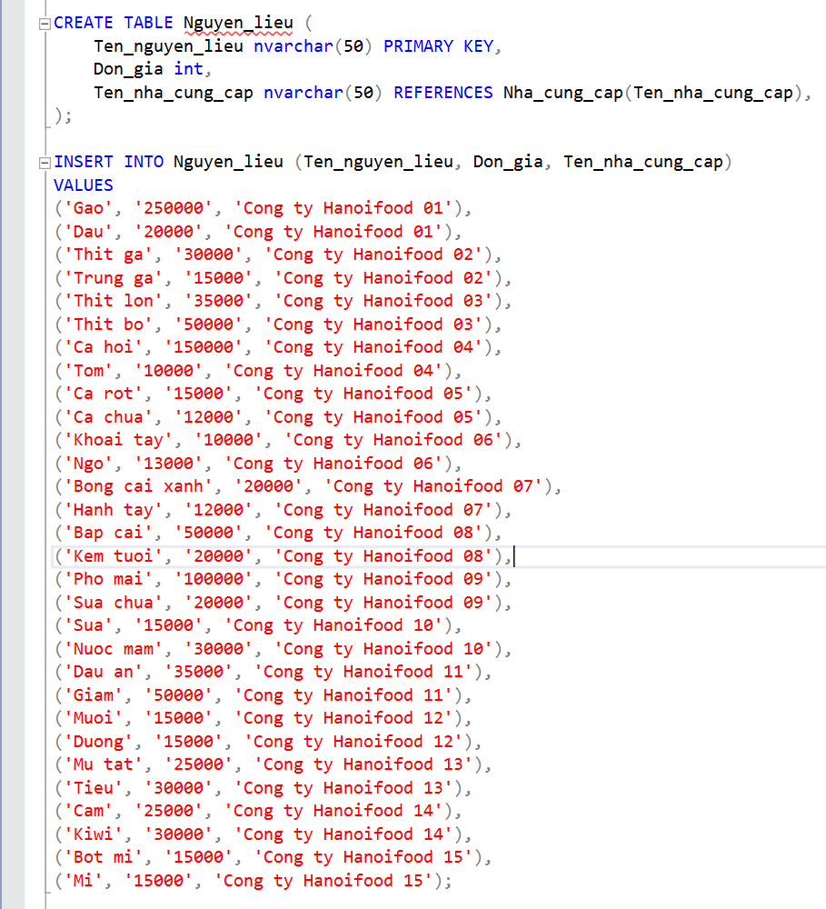

Bảng hiển thị

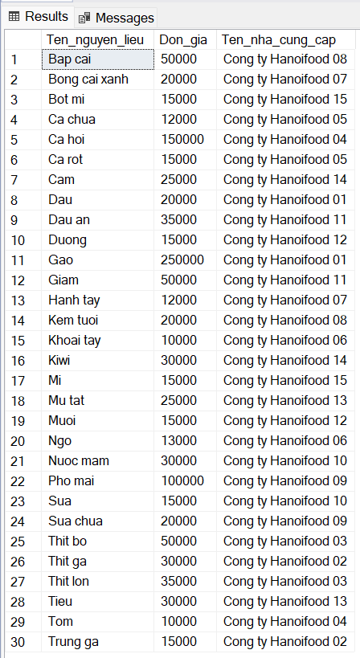

* Tạo bảng Món ăn và Insert dữ liệu

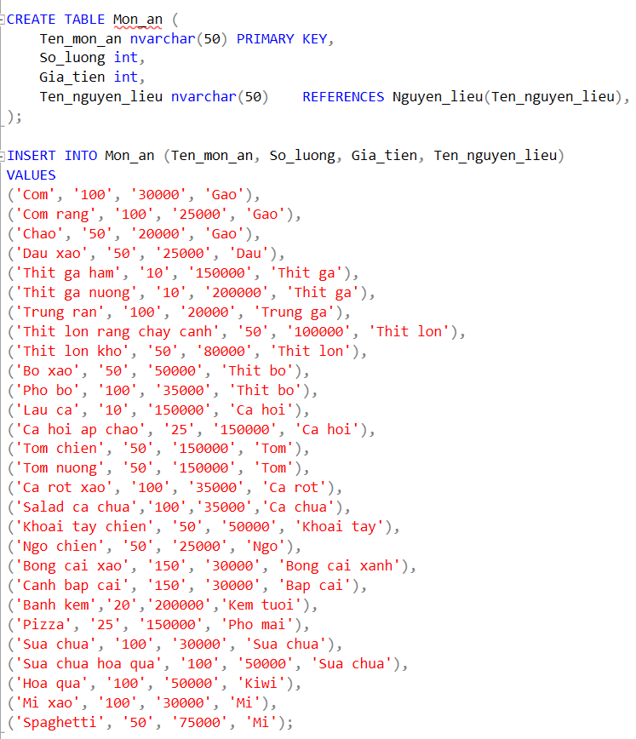

Bảng hiển thị

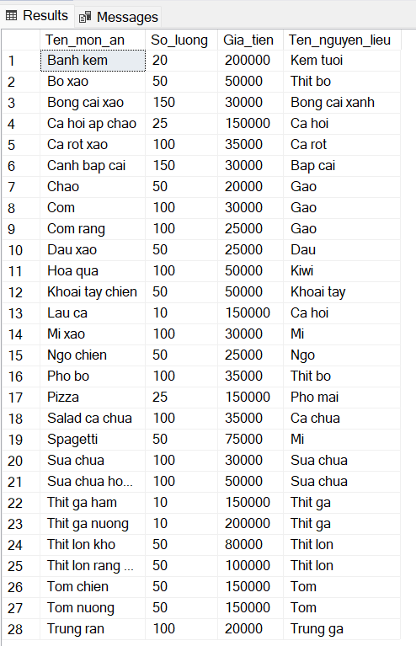

* Tạo bảng Nhân viên và Insert dữ liệu

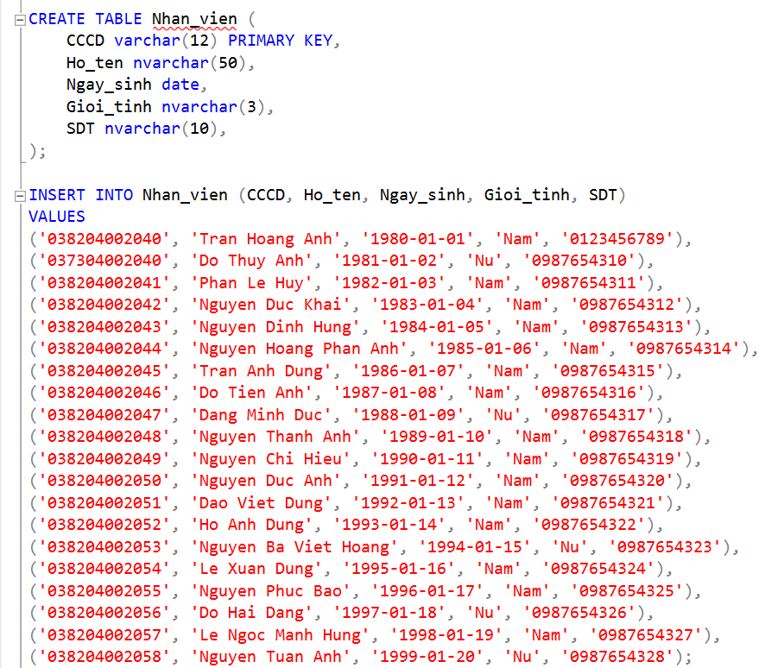

Bảng hiển thị

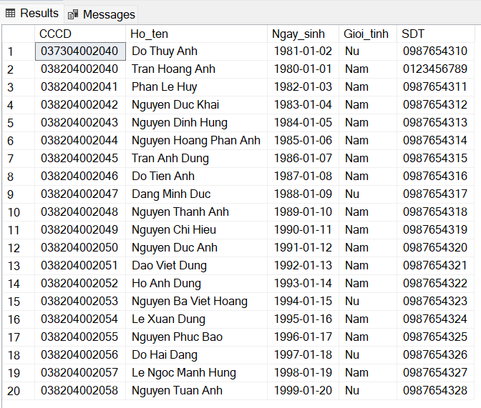

* Tạo bảng Bộ phận bếp và Insert dữ liệu

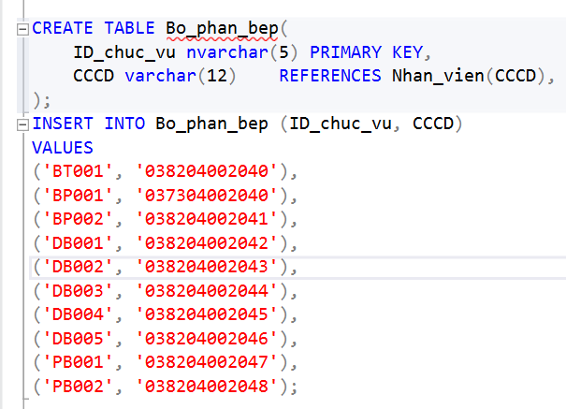

Bảng hiển thị

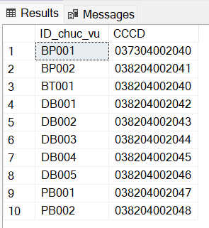

* Tạo bảng Bồi bàn và Insert dữ liệu

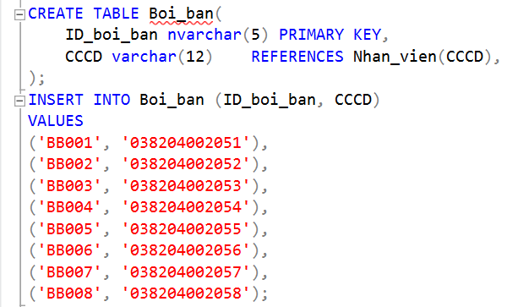

Bảng hiển thị

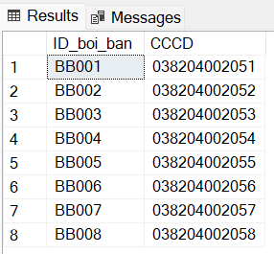

* Tạo bảng Làm việc và Insert dữ liệu

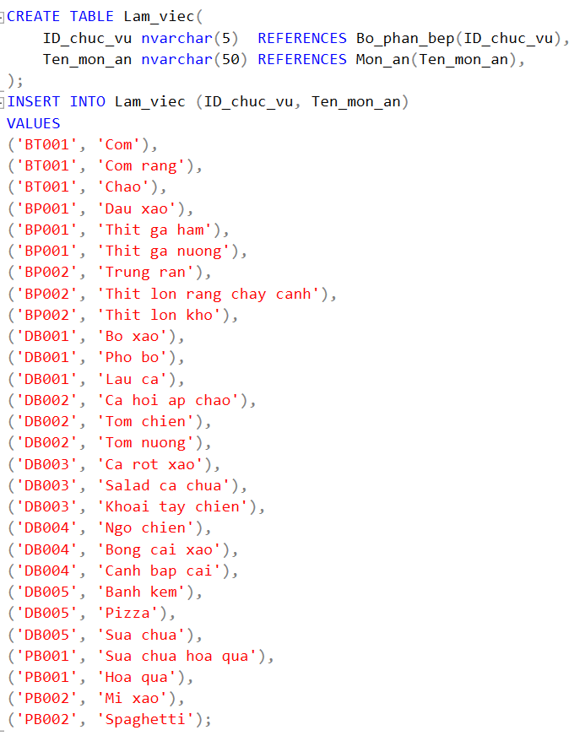

Bảng hiển thị

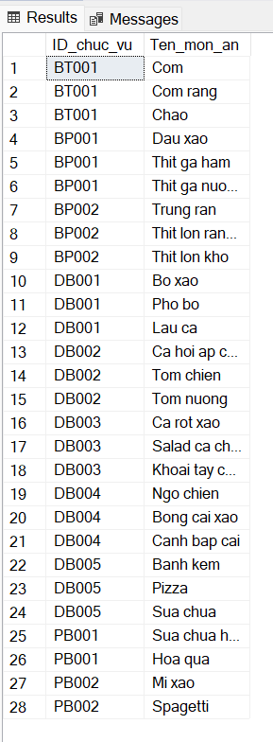

* Tạo bảng Phương thức thanh toán và Insert dữ liệu

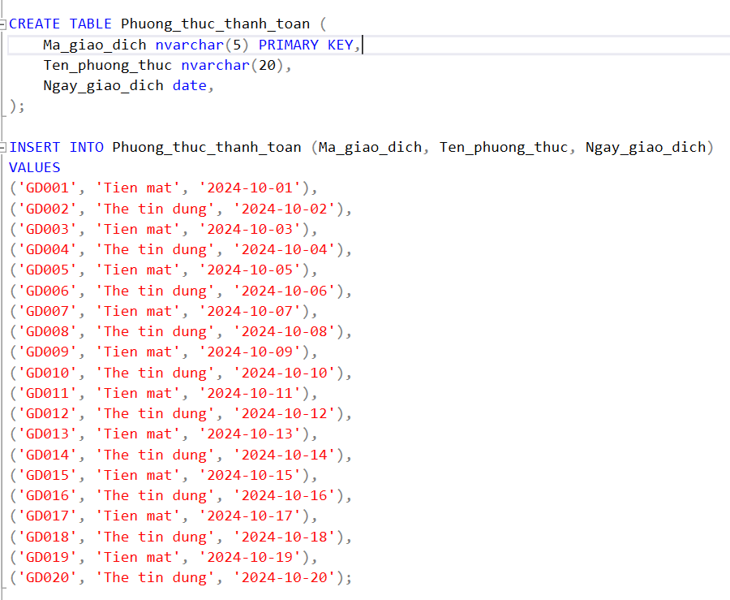

Bảng hiển thị

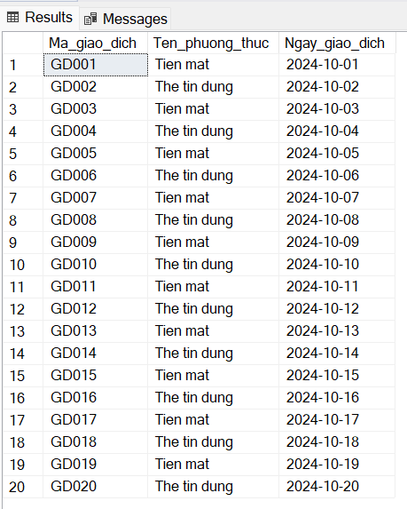

* Tạo bảng Thu ngân và Insert dữ liệu

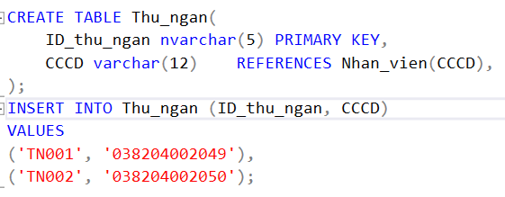

Bảng hiển thị

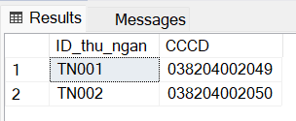

* Tạo bảng Hóa đơn bán hàng và Insert dữ liệu

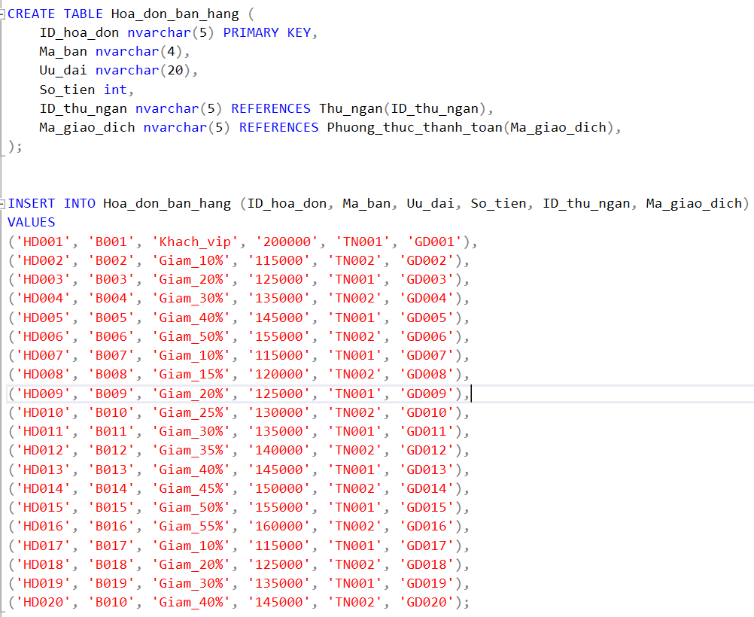

Bảng hiển thị

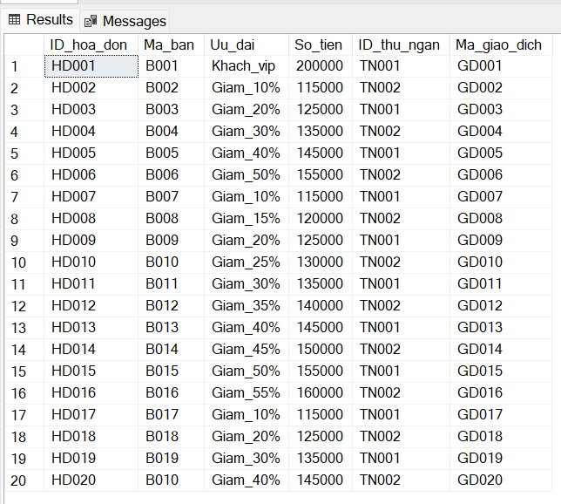

* Tạo bảng Khách hàng và Insert dữ liệu

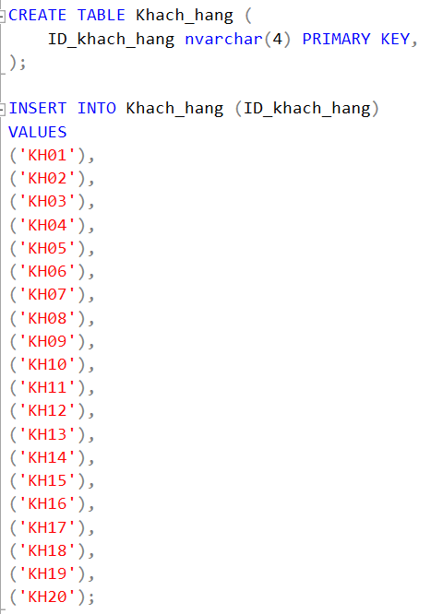

Bảng hiển thị

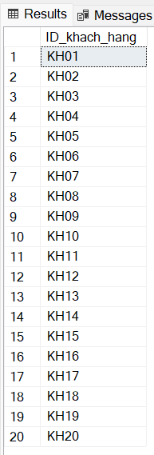

* Tạo bảng Khách hàng không có thẻ thành viên và Insert dữ liệu

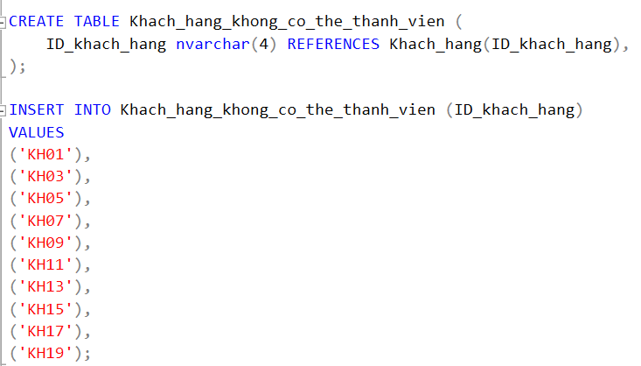

Bảng hiển thị

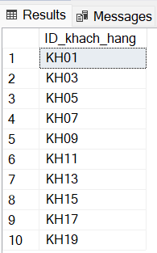

* Tạo bảng Khách hàng có thẻ thành viên

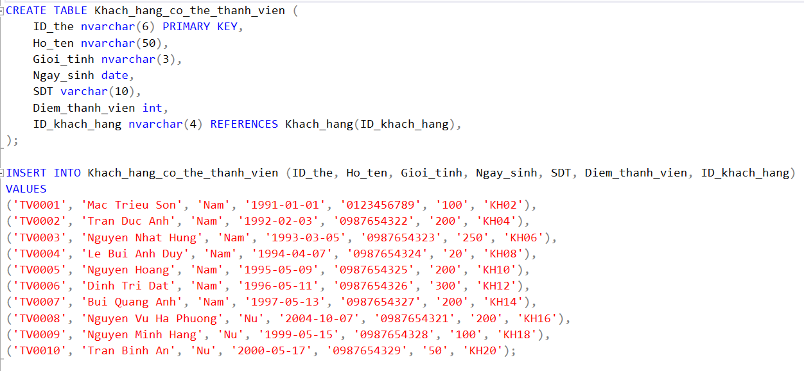

Bảng hiển thị

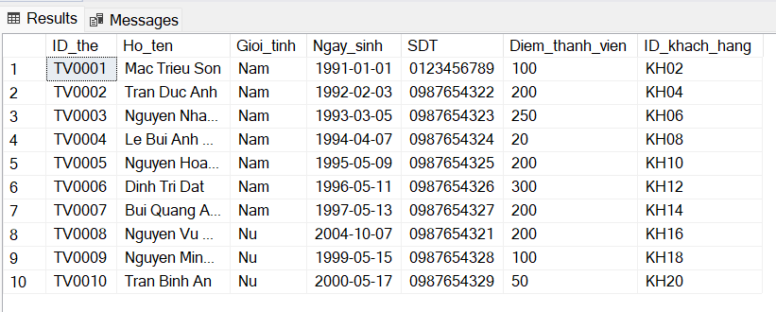

* Tạo bảng Bàn và Insert dữ liệu

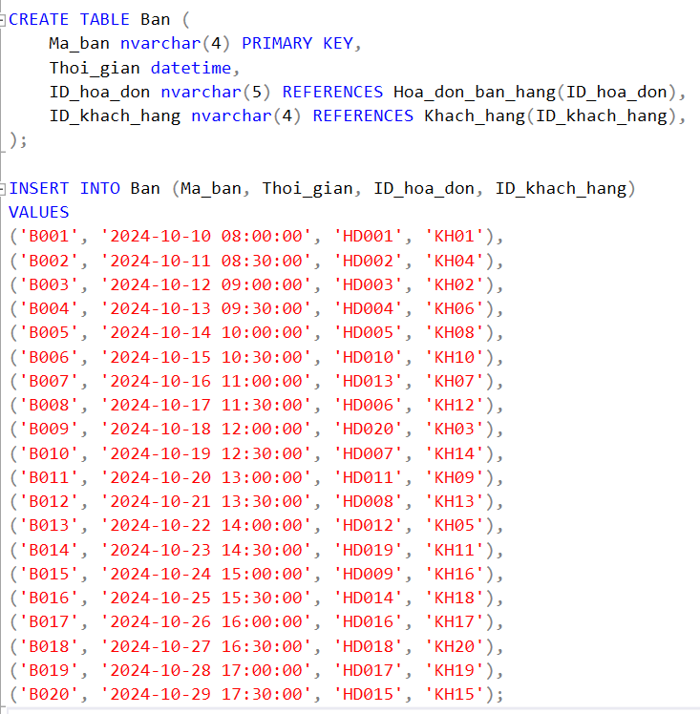

Bảng hiển thị

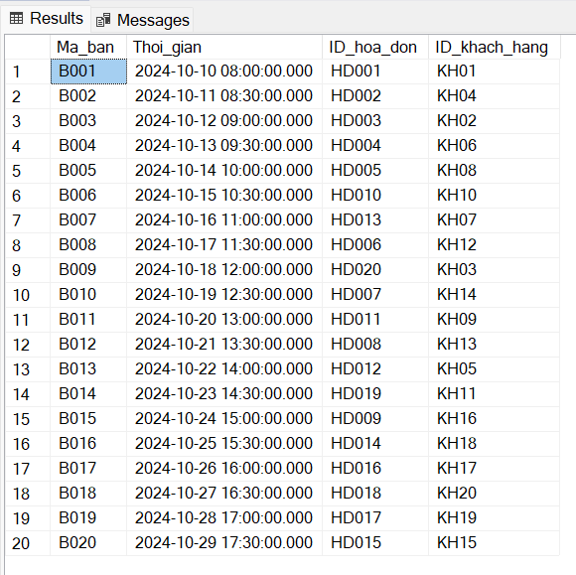

* Tạo bảng Phục vụ và Insert dữ liệu

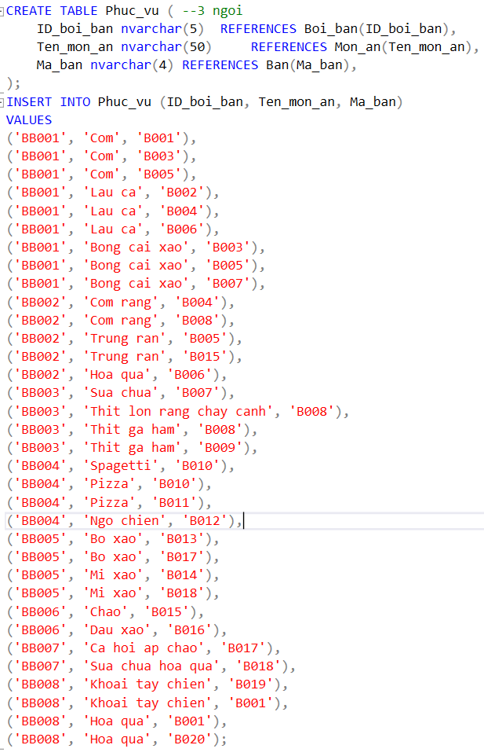

Bảng hiển thị

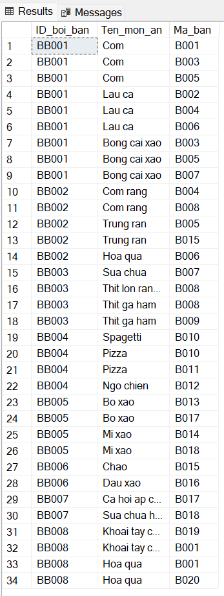

## Truy vấn

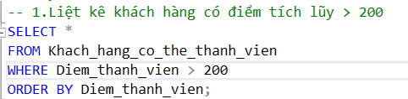

Kết quả

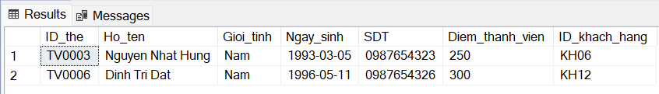

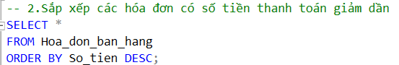

Kết quả

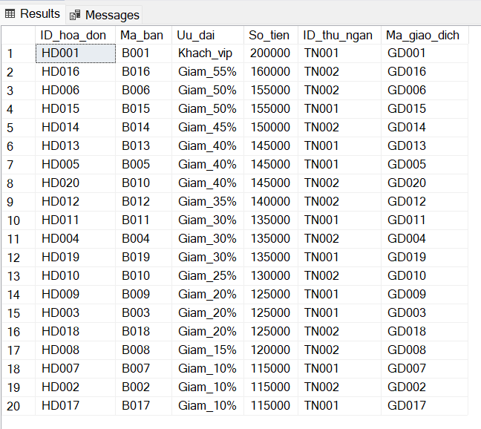

Kết quả

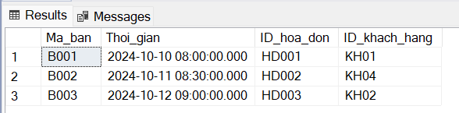

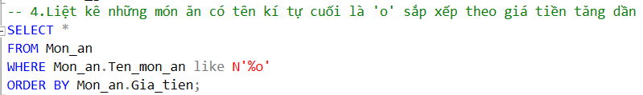

Kết quả

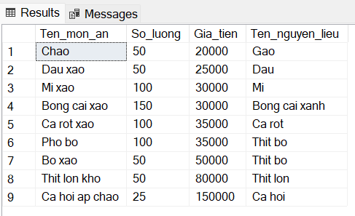

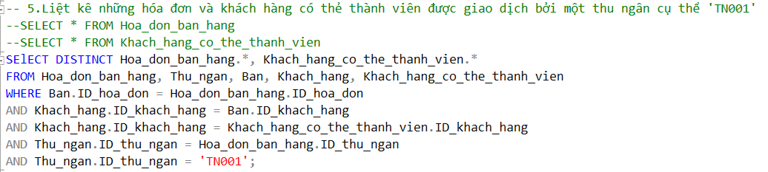

Kết quả

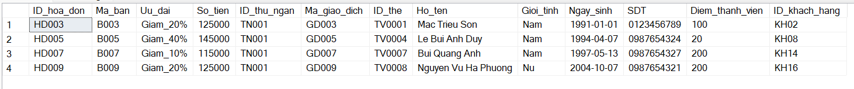

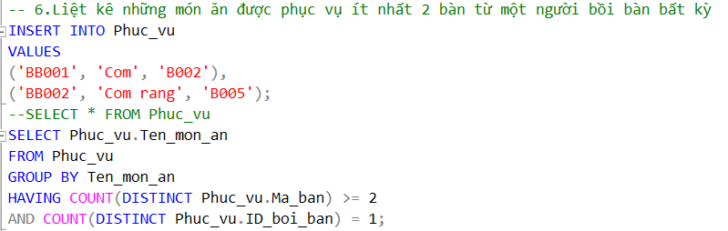

Kết quả

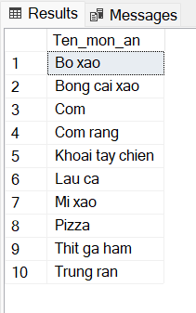

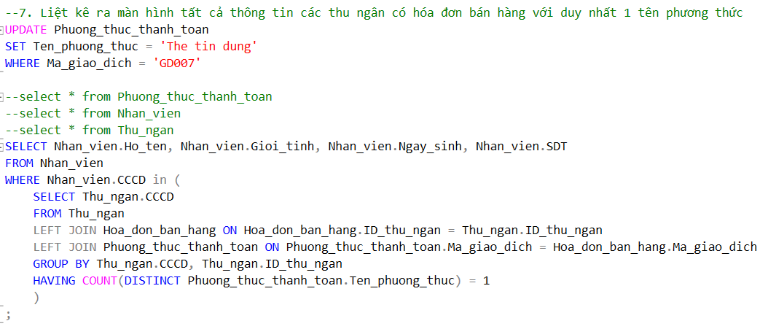

Kết quả

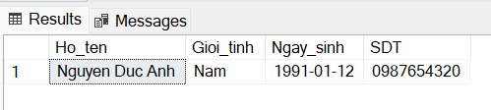

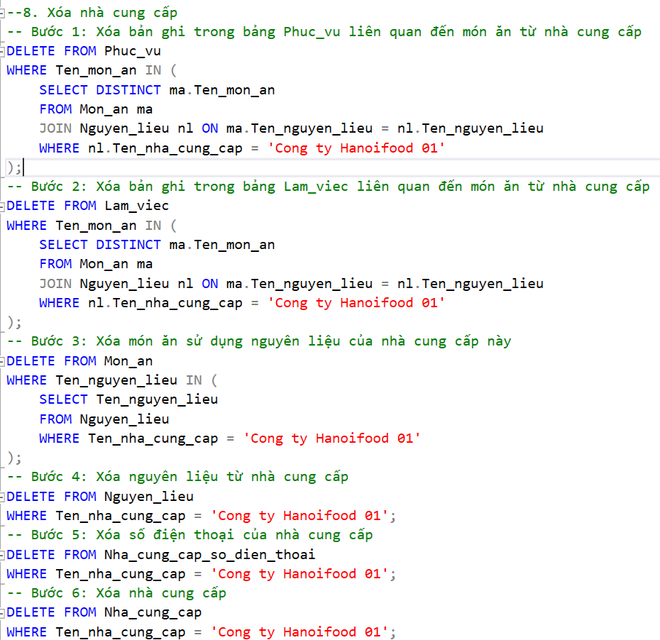

Kết quả

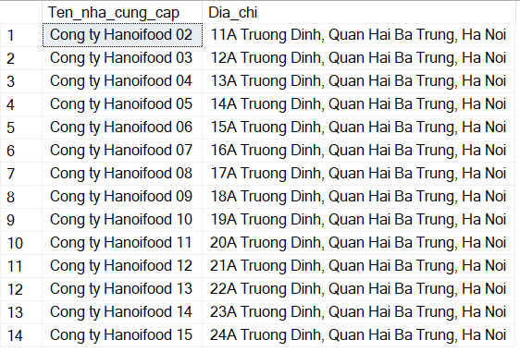

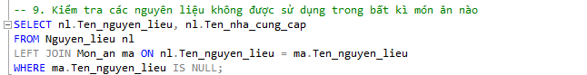

Kết quả

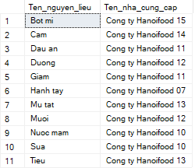

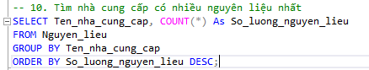

Kết quả

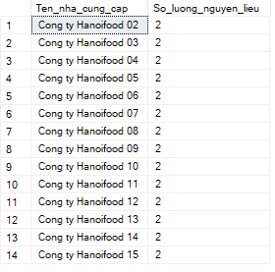

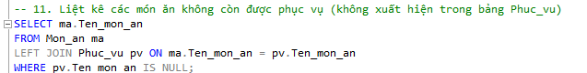

Kết quả

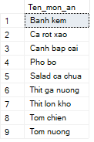

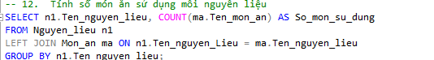

Kết quả

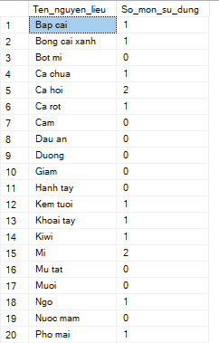

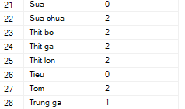

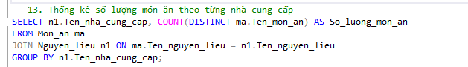

Kết quả

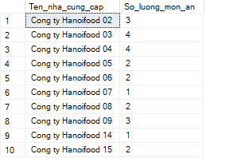

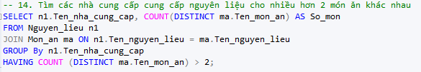

Kết quả

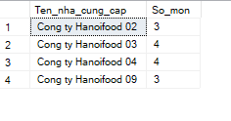

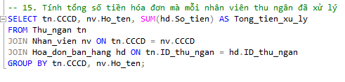

Kết quả

